Дизайн-проект № 1

Установка хоккейной коробки по ул. Чкалова в п.Петровский

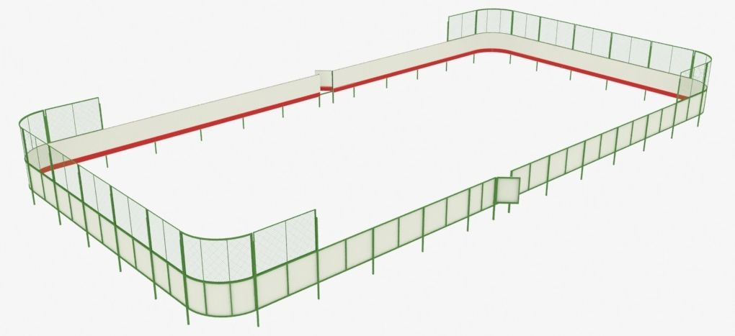

Площадь территории 800 кв.м.
Виды работ:
-установка хоккейной коробки 20x40м;
- устройство асфальтового покрытия 800 кв.м.

Дизайн-проект № 2

Благоустройство общественной территории от многофункциональной площадки до входа на стадион по ул. Чкалова в п.Петровский

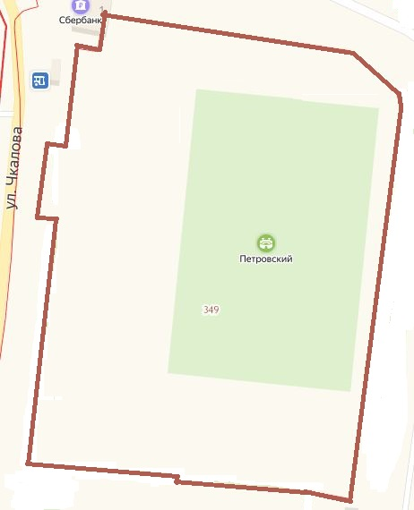
3
6
1
2
Многофункциональная площадка

4

Площадь территории 3000 кв.м.
Виды работ:
1 - установка тренажерного комплекса с теневым навесом и безопасным покрытием;
2 - установка воркаута с безопасным покрытием;
3 - установка сцены для проведения мероприятий;
4 - устройство тротуаров;
5 - установка скамеек;
6 - устройство безопасного покрытия волейбольной площадки

